**Sean Poston**

**CS351 Assignment 7**

**4/17/2020**

**Question 1 (9.4):** <https://repl.it/@seanposton4/CS351-94>

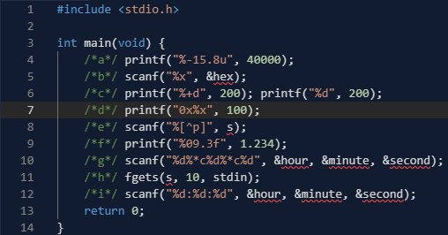

**Question 2 (9.10):** <https://repl.it/@seanposton4/CS351-910>

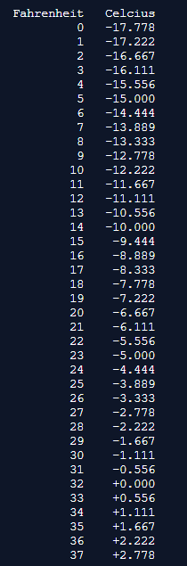

**Question 3 (10.6):** <https://repl.it/@seanposton4/CS351-106>

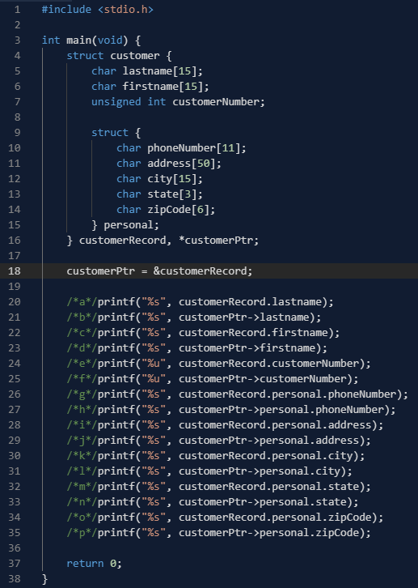

I’m writing these words so Urkund will accept this submission. I need to have twenty words and this should just about do it.

Apparently, it still didn’t like that because it’s fewer than 430 characters. So, this is my attempt to submit it for a third time. Just for good measure:

Lorem ipsum dolor sit amet, consectetur adipiscing elit, sed do eiusmod tempor incididunt ut labore et dolore magna aliqua. Facilisis leo vel fringilla est ullamcorper eget nulla facilisi. Accumsan in nisl nisi scelerisque. Sed risus pretium quam vulputate dignissim suspendisse in est. Amet consectetur adipiscing elit pellentesque habitant. Interdum velit laoreet id donec ultrices tincidunt. Tempus urna et pharetra pharetra massa massa. Ut pharetra sit amet aliquam id diam maecenas. Vitae justo eget magna fermentum iaculis eu non diam. Sagittis orci a scelerisque purus semper eget duis at. Maecenas volutpat blandit aliquam etiam erat. Quam pellentesque nec nam aliquam sem et tortor. Arcu odio ut sem nulla pharetra diam sit amet. In egestas erat imperdiet sed. Odio eu feugiat pretium nibh ipsum consequat nisl. Sagittis id consectetur purus ut faucibus pulvinar elementum integer. Eu scelerisque felis imperdiet proin fermentum. Malesuada bibendum arcu vitae elementum curabitur vitae nunc sed. Et netus et malesuada fames ac turpis. Enim diam vulputate ut pharetra sit.